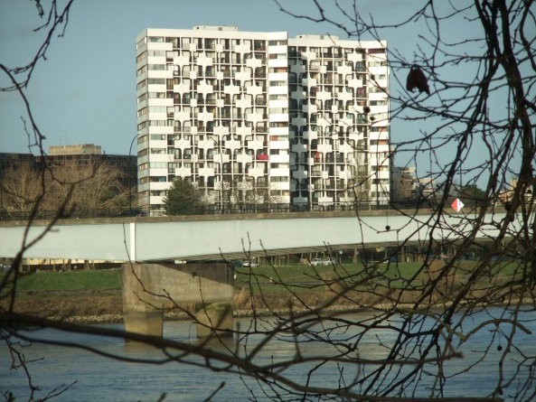

RESIDENCE LA PROUE I

CONSEIL SYNDICAL

COMPTE-RENDU REUNION DU 4 janvier 2021.

Présents :

Mme Jocelyne MARUGAN , MM. Philippe BACHELIER-LERES, Jean-François BIARD, Lionel HUET,
William LEMARCHAND,Georges PERRAULT.

Absents excusés :

M. Guy LENEN. M.Jacques PIARD.

Rédaction :

Philippe BACHELIER-LERES.

XXXXXXXXXXX

Ordre du jour :

1 – gestion et entretien de l'immeuble,
2 – suivi de l'entretien de la copropriété,
3 – fixation date prochaine réunion du CS.

XXXXXXXXXX

1 – gestion et entretien de l'immeuble :

8 décembre 2020 : la date de retour de Mme TREVISAN, gestionnaire de l'immeuble, n'étant à ce jour pas connue, le CS a renouvelé par courriel sa demande de nomination d'un remplaçant, pour finaliser le dossier de l'AGS, d'une part, et, d'autre part, pour programmer la prochaine assemblée générale ordinaire, avant la fin de mars prochain.

10 décembre 2020 : courriel au syndic pour demander si la société ACCEO peut aider au sujet de l'entretien des ascenseurs. A ce propos, envoi par le syndic d'un courriel à ACCEO pour intervenir auprès de KONE. Les membres du CS sont également informés que Jacques PIARD a adressé au syndic et à KONE des photos des dépassements récurrents des dates de la maintenance mensuelle.

11 décembre 2020 : plaintes de certains occupants, abonnés Orange, dont la connexion a été interrompue, suite à l'installation de nouvelles connexions (nouveaux abonnés).
Ces faits paraissent inexplicables car l'immeuble a été équipé de 156 lignes (une par logement).
Bien que le contrat passé avec Orange fasse état de 156 lignes, il n'est pas sûr que ces lignes existent toutes ; cela pourrait expliquer le fait que les techniciens soient amenés à déconnecter un abonné pour en connecter un autre.
Pour clarifier la situation (connaître le nombre réel de lignes fournies et disponibles), le CS demande à ORANGE de confirmer le nombre réel de lignes installées. Le CS suit ce dossier avec le syndic.

12 décembre 2020 : le CS a reçu quelques remarques de la part de quelques copropriétaires (du 9) qui ont constaté des infiltrations (remontées ?) d'eau au niveau de leurs caves.
Le CS a mandaté une entreprise pour contrôler ces faits et en rechercher les causes. La réponse est attendue courant janvier 2021.

14 décembre 2020 : passage de la societé ACCEO pour la maintenance des ascenseurs (bruits lors des mouvements des ascenseurs du 8 et du 9).
Retour ACCEO le 15 décembre : le technicien (M. RICORDEL) estime – après essai des deux ascenseurs - qu'il s'agirait d'un manque d'huile sur les guides ; manque qui aurait été corrigé par un technicien KONE en semaine 52.

De plus, le CS a renouvelé son mécontentement au sujet des visites de maintenance mensuelle qui sont devenues de plus en plus irrégulières et espacées et a aussi évoqué le fait que les fonds de fosse n'auraient pas été nettoyés depuis plus de un an.

Demande d’ACCEO à KONE de l'historique 2020 des pannes et visites.

18 décembre 2020 : remise à M LEMARCHAND de son compte-rendu immeuble/jardin par M BIARD.

21 décembre 2020: information par affichage dans le local courrier de la nomination de M LEMARCHAND comme président du CS.

21 décembre 2020 : nouveau retard de la maintenance KONE. Envoi à ACCEO des dates de passage des techniciens depuis 2019.

24 décembre 2020 : demande d'une intervention de M. CHOPINEAU pour une fuite en sous-station de chauffage, au niveau du retour du recyclage eau chaude.
Le CS se félicite de la réactivité de M. CHOPINEAU.

24 décembre 2020 : émission par M LEMARCHAND d'un ordre de service pour le remplacement d'un bouton d'arrêt d'urgence pour la porte d'entrée du n° 8.

30 décembre 2020 : passage d'un technicien KONE pour les bruits dans les ascenseurs du 8 et du 9.
Suite au graissage les bruits ont disparus.

2 – vie de la copropriété :

En janvier 2021 : élaborer avec l'entreprise Beautemps (paysagiste) un plan d'intervention pour l'entretien des espaces verts du devant de l'immeuble (remplacer les végétaux morts, bordurer les parterres afin que les gravillons ne se répandent pas sur la montée, renforcer les clôtures/bordures...). Même plan pour la partie arrière de l'immeuble (taille des arbres, arbustes, buissons, haies...).
Présentation par Mme MARUGAN et M BACHELIER-LERES de la propoposition de refonte du livret d'accueil ; la base de travail retenue est l'édition 1999, plus exhaustive. Les références réglementaires ont été complétées des articles du Code de la Santé Publique, traitant des nuisances/troubles de voisinage.

Seuls restent en suspens les articles faisant référence à des thèmes qui seront objets de l'AGO.
Il est par conséquent proposé de laisser la mouture présentée en cet état, jusqu'aux compléments qui y seront apportés après les votes de l'AGS.

Les suites des fuites aux terrasses des T3 et T4 n° 8 et 9, signalées précédemment sont suivies par M LEMARCHAND.

Présentation de la synthèse des aides ANAH et MaPrimeRenov, élaborée par M PIARD.

Par la suite, échanges informels entre les membres du CS au sujet des travaux futurs touchant l'immeuble :
- les copropriétaires auront besoin de chiffres précis et personnalisés, pour pouvoir se projeter en termes de coûts et de financements.
- Le scenario 3 est le seul propre à conférer une plus-value à long terme à l'immeuble, sachant que le mouvement actuel va vers une intensification des politiques publiques en faveur des économies d'énergie et la baisse des consommations énergétiques de l'habitat.
- Les aides actuelles (Etat, collectivités territoriales, organismes collecteurs – ANAH...) ne sont pas garanties ad vitam aeternam. Il faut s'en saisir maintenant.

3 – date prochaine réunion du CS :

Lundi 1er février 2021 à 14 H 15, salle du SAS.

Copie : Pour le conseil syndical
- Affichage 8 et 9 M William LEMARCHAND
- Registre des réunions
- Membres du conseil.
- Syndic.

